**Guía Introductoria de uso de la Tarjeta FirstMakers con el Software SNAP**

Marzo 2016

Este documento es una introducción a la programación de la tarjeta electrónica FirstMakers utilizando el software SNAP.

**Nota**: para comprender esta guía es necesario conocer la **Guía Inicial** de SNAP donde se explican y ejemplifican los conceptos básicos. Esta guía se encuentra en [www.firstmakers.com](http://www.firstmakers.com)

No se requiere experiencia previa en el uso de sensores o de la tarjeta FirstMakers

# Introducción

1. **La Tarjeta FirstMakers**

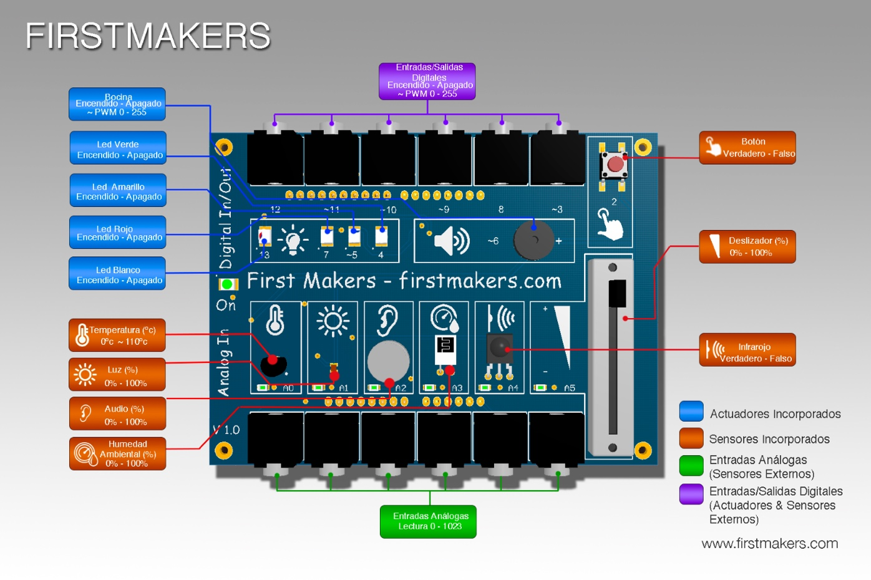

Es importante distinguir los **sensores** (temperatura, luz, audio, humedad e infrarrojo, además del potenciómetro). Los **actuadores** de la tarjeta son los leds y la bocina.

Posteriormente le conectaremos sensores y actuadores externos a través de los puertos o entradas análogas y las entradas y salidas digitales.

1. **Conecta la tarjeta FirstMakers al puerto USB del computador.**

En la parte superior izquierda, selecciona la opción “Conectar Arduino”.

Si la tarjeta está bien conectada, verás el siguiente mensaje:

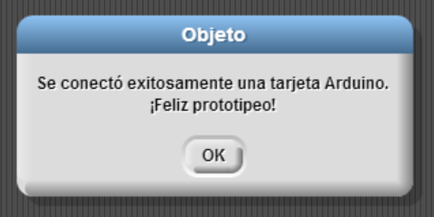

Si recibes un mensaje de error, sigue los siguientes pasos:

Desconecta y vuelva a conectar la tarjeta del puerto USB. Luego vuelve a seleccionar la opción “Conectar Arduino”. Si persiste el mensaje de error, sale del programa Makers y actívalo nuevamente, repitiendo el proceso. Si el error persiste, tendrás que reiniciar el computador.

1. **Prueba que los sensores estén funcionando**

Selecciona el menú Makers en la parte superior para desplegar los bloques que interactúan con la tarjeta y luego haz clic sobre los sensores para observar sus valores en el “**escenario**”:

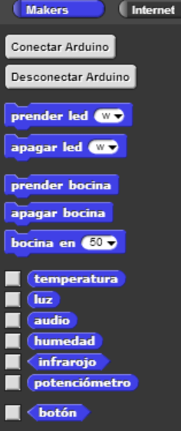

Haz clic en estos sensores y observa su valor en el **escenario**

Observa la tarjeta e identifica los diferentes **sensores** que contiene. Prueba lo siguiente:

* Coloca un dedo sobre el sensor de luz y observa cómo cambia su valor. Agrégale más luz (ej: con un celular).
* Aprieta suavemente con dos dedos el sensor de temperatura y observa cómo cambia su valor. Este sensor varía lentamente se valor ante cambios de temperatura, lo cual hay que considerar al realizar los experimentos.
* Cambia el valor del potenciómetro (desplaza la manilla), deberá modificar su valor entre 0 y 100. Esta condición servirá para simular valores rápidamente durante un experimento, para ver sus efectos.
* Emite sonidos sobre el sensor de audio y observa como varía su valor. Esto permitirá hacer experimentos con diversos sonidos del medio ambiente.
* Puedes humedecer levemente el sensor de humedad para ver su variación. La tarjeta no debe mojarse pero este sensor puede ser ligeramente humedecido (solo el sensor) con el dedo o un paño y no se afectará la tarjeta.
* Observa que el botón situado en un esquina de la tarjeta puede tener sólo 2 valores: verdadero (al estar apretado) o falso. Esta condición servirá para una serie de experimentos de ciencias, de modo de activar o desactivar un proceso.

Para probar los **actuadores** de la tarjeta, haz clic sobre el bloque “prender bocina”. Deberá sonar un pito. Para apagarlo haz clic sobre el bloque “apagar bocina”

Repite lo mismo con los bloques “prender led” y “apagar led” y observa si se prende y apaga un led de la tarjeta.

Ahora ya conoces todos los elementos básicos y estás listo para comenzar a programar los sensores y actuadores de la tarjeta.

# Programación de los sensores y actuadores

Para comenzar la programación de sensores y controladores, haremos un pequeño proyecto consistente en graficar el valor de un sensor en el escenario.

La idea es que en el escenario aparezca una raya cuyo tamaño depende del valor del sensor.

Para ello, construiremos un **script** en el área de programación, que consistirá de un proceso repetitivo de lectura del valor sensor con 1 segundo de intervalo. Luego de cada lectura, vamos a dibujar en el escenario una línea del tamaño del valor del sensor.

Usaremos bloques del menú de **Control** para iniciar la lectura, para la repetición y para la espera de 1 segundo. Para la lectura del sensor usaremos un bloque del menú **Makers**. Para graficar con el **sprite** (la flecha negra) en el escenario usaremos bloques del menú **Movimiento** y del menú **Lapiz**.

El script será más o menos así:

Comenzar el script

Colocar el **sprite** en una posición central del escenario, apuntando hacia arriba

Asociarle un lápiz al sprite (se usa el bloque “bajar lápiz”)

Borrar el escenario (para borrar gráficos anteriores).

Repetir lo siguiente:

Leer el valor del sensor

Mover el sprite según el valor del sensor dibujando una línea en su camino.

Deshacer el camino del sprite, retrocediendo

Girar el sprite 90º a la derecha

Avanzar el sprite un pequeño tramo para dejar un espacio entre cada línea

Volver a girar el sprite para que apunte hacia arriba, listo para el siguiente paso

Fin de la repetición

Inserta en el **valor de entrada** del bloque *movimiento* el **potenciómetro** del menú Makers y observa el efecto cambiando los valores del potenciómetro:

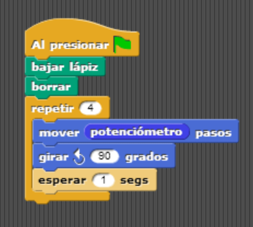

Para continuar con nuestro script, dejemos el sprite al medio del escenario, mirando hacia arriba:

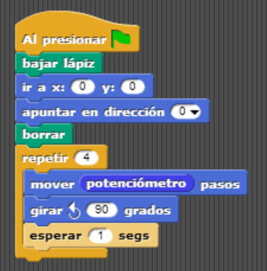

Haremos que en cada repetición, el sprite avance según el valor del potenciómetro, luego retroceda ese mismo valor y luego se desplace un poco a la derecha.

Al activar el script con la bandera verde, podemos ir cambiando el valor del potenciómetro para ver su efecto:

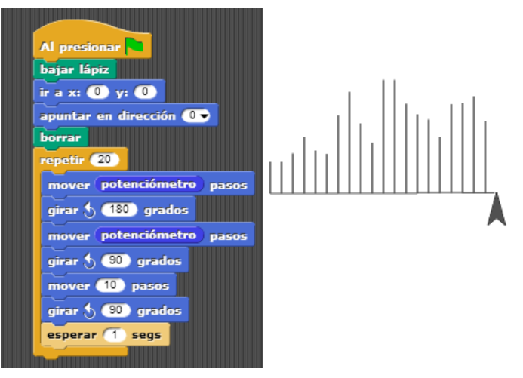

Nota los valores de repetición, de giros y movimientos. Si tienes dudas de cómo opera, vuelve a hacerlo paso a paso. Hay muchas maneras de hacer este script.

A continuación, ensaya con el mismo script pero con el valor de otros sensores para ver el efecto de los cambios.

Por ejemplo, pon el sensor de luz en el bloque de movimiento y haz variar la luz con la mano o el celular en cada iteración.

Posteriormente puedes hacerlo con el sensor de sonido para graficar el nivel de “ruido” de una sala, el patio o la calle.

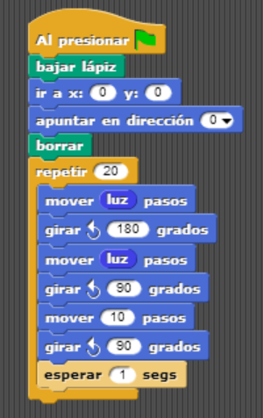

Explora libremente con este script y con otros bloques para ir familiarizándote con ellos.

A continuación, vuelve a seleccionar el menú Makers (en azul) y arrastra el bloque “prender led” justo debajo de la instrucción de “Al presionar”, como muestra la figura:

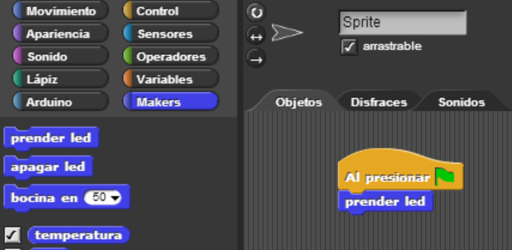

Activa la bandera verde de la parte superior:

El led (pequeña ampolleta) de la tarjeta debiera prenderse.

Para apagarla, agrega el bloque “apagar led” al bloque”:

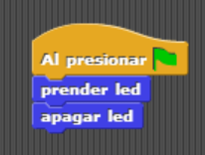

Activa la bandera verde. La luz debiera quedar apagada.

**Ejercicio**: programa un script para que las luces se prendan y apaguen 10 veces.

Comienza un nuevo script: desprende del script actual los bloques de prender y apagar led (arrastrándolos hacia abajo y luego fuera de la zona de programación).

Con lo anterior, ha quedado solo el bloque de Control “Al presionar”.

Agrega el bloque de Control “**repetir**” que está en la zona de Control:

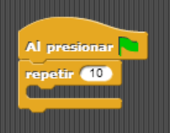

Agrega uno a uno los bloques, **al interior del bloque** **repetir**, para dejar el “programa” como indica la figura:

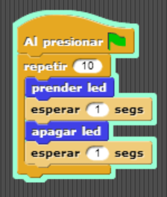

Al activar este programa (haciendo clic sobre la bandera verde), las luces se prenderán y apagarán 10 veces, con un intervalo de espera de 1 segundo entre ambas acciones.

Cambia el valor de las repeticiones en el bloque “repetir” y los tiempos de espera y observa el efecto.

Cambia los bloques de prender y apagar led, por prender y apagar bocina. Observa los resultados.

Haz otros cambios que encuentres interesantes, de modo que te acostumbres a hacer cambios en los scripts, incorporar o sacar bloques y activar scripts.

**Ejercicio**: encender y apagar las luces según el valor del sensor de luz. La idea es que si la luz es baja (menor a un valor de 10, por ejemplo), el led se encienda, en caso contrario, se apague. Se deberá tomar una decisión, comparando el valor de la luz con 10

Selecciona del menú “**Operador**” (en verde) el siguiente operador:



Este operador permite comparar dos valores. Agrega en el “cajón” de la izquierda el sensor de luz y en el de la derecha el valor 10:



Selecciona del menú “Control” el bloque para tomar decisiones:

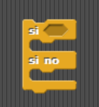

Inserta el operador en el bloque para la decisión:

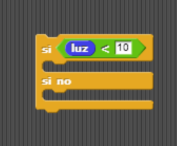

Con esto, quedan espacios para colocar bloques si la condición se cumple (si el valor del sensor de luz es menor a 10) y si no se cumple en caso necesario.

Ahora completa el script de la siguiente manera y actívalo, bajando el valor del sensor de luz con el dedo sobre el sensor en algunos momentos:

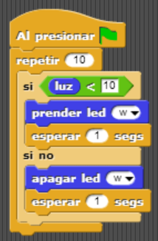

Observa como el bloque **repetir** y el bloque de decisiones **si no,** contiene cada uno varios bloques sobre los que operan.

Todos los bloques en forma de **[** tienen esta propiedad de actuar sobre los bloques que contienen.

**Ejercicios**: observa que el bloque “prender led” tiene la letra “w” junto un pequeño menú que se activa haciendo clic sobre la punta de flecha negra. Puedes cambiar el led que vas a prender seleccionando otro color.

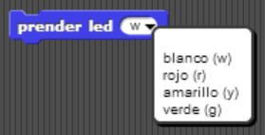

Ahora, crea un semáforo que cambie de color según el valor de alguno de los sensores.

Agrega un sonido si el valor de la luz es bajo, además de prender el led, usando el bloque “bocina” del menú Makers y apaga el sonido y el led si el valor de la luz es alto. Practica con las opciones del programa para tomar decisiones con los sensores, activando leds y sonidos.

**2. Bloques de Apariencia**

Puedes escribir un mensaje en el **escenario** de la pantalla utilizando bloques del menú “Apariencia”. Crea el siguiente script y actívalo.

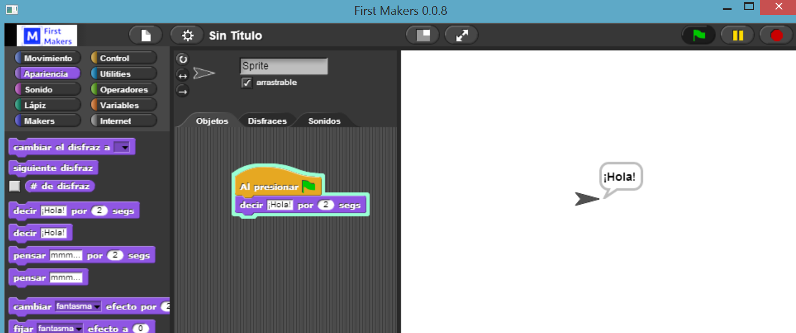

Observa que el objeto del escenario muestra el texto ¡Hola! Por 2 segundos. Este objeto se denomina “**sprite**” y es muy importante: todos los scripts siempre están asociados a un sprite (aunque este aparentemente no haga nada en el escenario). Puede haber varios sprites (con distintas formas), cada uno con su propio script. Eso lo veremos más adelante.

Cambia el texto con lo que tú quieras que se escriba.

Si usas el bloque “pensar”, el texto queda encerrado en una “nube”, como si fuera un pensamiento.



Practica con diferentes frases, saludos o mensajes con los bloques “decir” y pensar”

Puedes crear un script que “diga” o “piense” cualquier texto e incluso el valor de un sensor, al arrastrar del menú Makers el bloque de un sensor en el lugar en que va el texto:

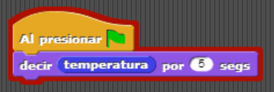

**Ejercicio**: crea un script que al inicio diga un saludo por 3 segundos, luego diga el valor de algún sensor y finalmente se despida con un texto final.

Agrega al script anterior bloques de movimiento y observa el efecto en el escenario.

Observa que el bloque “fijar color de lápiz” tiene un cuadrito para cambiar el color del lápiz. Cambia el color (también puedes cambiar el tamaño del lápiz) y observa su efecto.

En el script anterior, se produce una figura de 10 lados, debido al número de veces del bloque “repetir” y a que cada giro fue de 36 grados. Si quieres hacer un cuadrado puedes hacer un script como el siguiente:

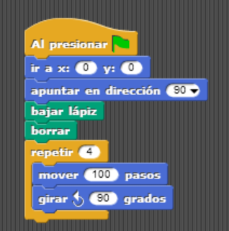

**Ejercicio**: construye el siguiente script y observa su efecto.

**Proyecto**: conversa con los integrantes de tu grupo para realizar un script que combine diferentes bloques de sensores, decisiones con sus valores, sonidos, movimientos, textos etc. Y lo que tú quieras agregarlo.

Prográmalo y luego muéstralo a los otros grupos.

¡Buena suerte!

**Para el futuro**: hay muchas cosas más que puedes hacer con una tarjeta y Snap.

Snap es muy poderoso y en esta guía trabajaste sólo una introducción, aunque con ello ya puedes realizar muchos proyectos.

Por ejemplo, puedes conectarle a la tarjeta una gran cantidad de sensores externos, motores, luces y generadores de sonidos para programar en Snap muchas cosas en tu casa, escuela o en el patio.

Hay muchos jóvenes inventando y programando “artefactos inteligentes” con tarjetas como las que usaste, sensores y Snap.

Puedes ver ejemplos en <http://firstmakers.com/>